

АДМИНИСТРАЦИЯ СЕЛЬСОВЕТА ПАМЯТИ 13 БОРЦОВ

ЕМЕЛЬЯНОВСКОГО РАЙОНА

КРАСНОЯРСКОГО КРАЯ

**РАСПОРЯЖЕНИЕ**

04.05.2017г. п. Памяти 13 Борцов № *4-о*

Об усилении антитеррористических мер

В соответствии с Федеральным законом от 06.10.2003 № 131-ФЗ «Об общих принципах организации местного самоуправления в Российской Федерации», Уставом сельсовета Памяти 13 Борцов, в связи с усилением мер террористической безопасности в период праздничного мероприятия с массовым пребыванием людей 09.05.2017 года:

1. Обеспечить перекрытие большегрузным и пассажирским транспортом подъездных путей в п. Памяти 13 Борцов при проведении следующего мероприятия:
   * 1. года в период с 11:00 до 12:00 часов при проведении шествия, посвященного 72-й годовщине Победы советского народа в ВОВ.
2. Утвердить схему расстановки большегрузного и пассажирского транспорта согласно приложения № 1 к настоящему распоряжению.
3. Рекомендовать начальнику МО МВД России «Емельяновский» обеспечить расстановку вышеуказанного транспорта в сопровождении сотрудников ОГИБДД МО МВД России «Емельяновский».
4. Обеспечить выделение большегрузных и пассажирских автомобилей согласно списка приложения № 2 к настоящему распоряжению.
5. Нумерация расстановки автотранспорта, указанного в приложении № 1, соответствует порядковым номерам приложения № 2.

6. Контроль за выполнением данного распоряжения оставляю за собой.

7. Настоящее распоряжение вступает в силу со дня подписания.

Руководитель администрации С.М. Веселовский

Приложение № 1

к распоряжению

от 04.05.2017г. № 4-о

Схема шествия 09.05.2017г.

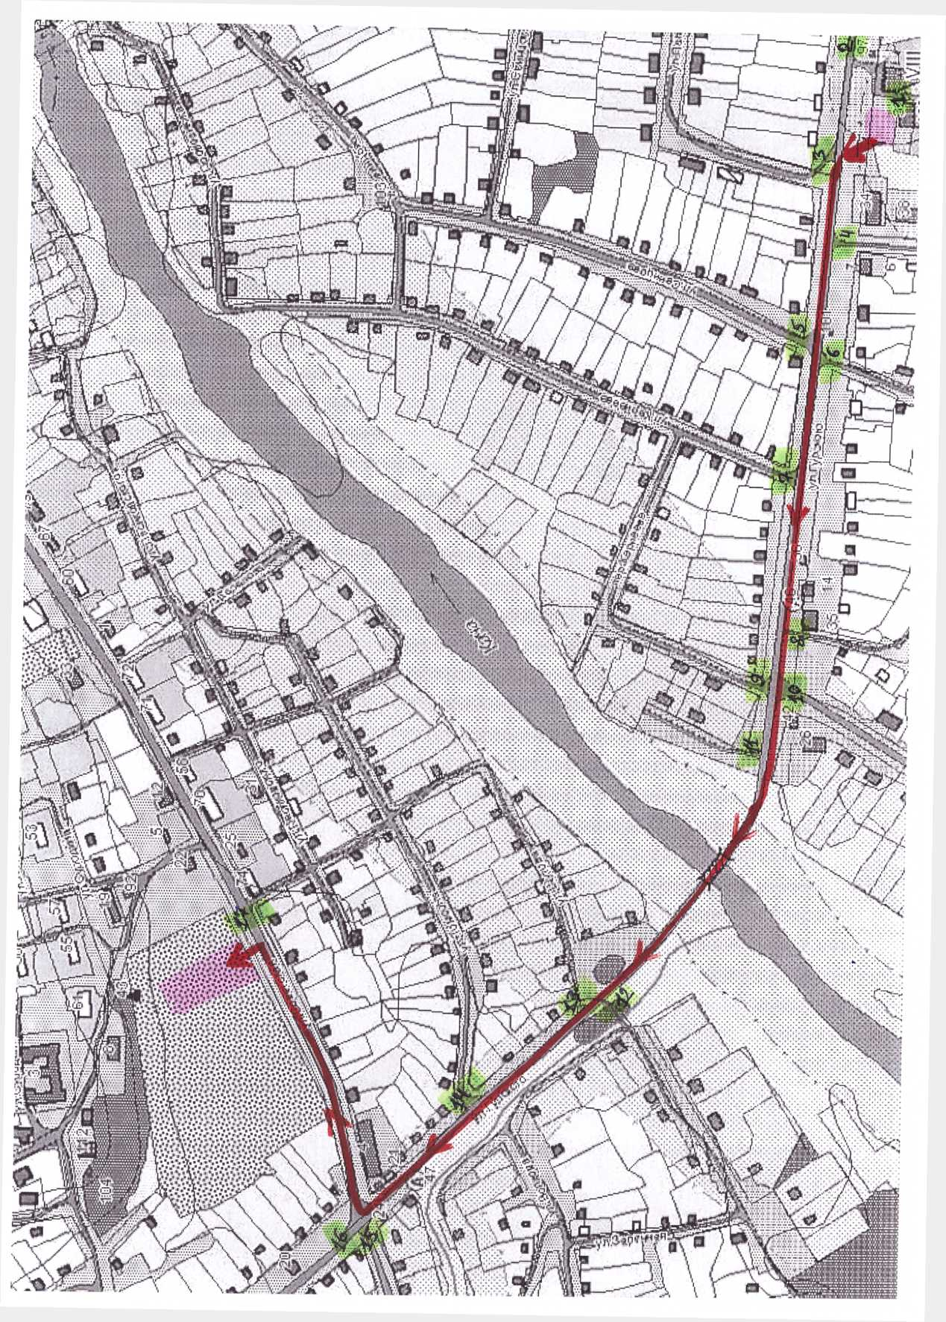

- маршрут движения колонны;

- места расстановки автотранспортных средств.

Приложение № 2

к распоряжению

от 04.05.2017г. № 4-о

Список организации и граждан, выделяющих большегрузные и пассажирские автомобили для перекрытия подъездных путей в период мероприятия с массовым пребыванием людей 09.05.2017 года

|  |  |  |  |  |
| --- | --- | --- | --- | --- |
| № п/п | Ф.И.О. и организации | Марка машины | Гос.номер | Телефон |
| 1. | Кизин Николай Матвеевич  Водитель  Губич Олег Федорович | ЗИЛ 131 | О082УК | 89131915325 |
| 2. | Салтыков Николай Николаевич | Mazda Titan | У495ХР | 89233083124 |
| 3. | Михайлов Анатолий Егорович | УАЗ | Н536МХ | 89658978776 |
| 4. | Иванков Виктор Николаевич | УРАЛ 375 | Е063ТН | 89293310149 |
| 5. | Буров Юрий Александрович ВОДИТЕЛЬ Десятов Юрий Владимирович | ЗИЛ 130 | О275МВ | 89235793212 |
| 6. | Захаров Евгений Викторович | ЗИЛ 131 | М586ВВ | 89232874710 |
| 7. | Григорьев Александр Дмитриевич | Трактор Т 150 | МВ 24 0050 | 89293206769 |
| 8. | Филиал МРСК Сибири КрасноярскЭнерго Ответственный: мастер Стеклозаводского участка Емельяновского РЭС Серебряков Андрей Валентинович водитель Филькин Владимир Алексеевич | ГАЗ 33081 БКМ 317А | Х853КН | 89293206769 |
| 9. | Брагин Сергей Петрович | ЗИЛ 130 | О371ЕТ | 89232848830 |
| 10. | ГП Красноярского края Край ДЭО директор Сиарпас Александр Сергеевич водитель Егоров Василий Викторович | КАМАЗ 6520 | Н766МХ | 89233762144 |
| 11. | Елисеев Роман Сергеевич | ЗИЛ 130 | Е859ОА | 89509729701 |
| 12. | Ларионов Леонид Леонидович | ЗИЛ 131 | Т745АА | 89082185045 |
| 13. | Снигирев Андрей Леонидович | УАЗ | К692ЕМ | 89135691539 |
| 14. | Красноярское лесничество министерства обороны начальник лесничества Брюханов Игорь Иванович водитель Сокольников Виктор Владимирович | ГАЗ 66 | 3629 | 89135691539 |
| 15. | Семенов Сергей Павлович | ГАЗ 66 | Е247ВА | 89135771468 |
| 16. | Пляскин Андрей Георгиевич | ЗИЛ 130 | Т990СМ | 89082161993 |
| Пляскин Андрей Георгиевич водитель Пляскин Павел Андреевич | УАЗ 3303 | М990УХ |
| 17. | Тимохин Александр Михайлович  Водитель Комаров Юрий | КАМАЗ | С295ЕС | 89029667424 |
| 18. | Тимохин Александр Михайлович  Водитель  Тимохин Андрей Михайлович | NISSAN DATSUN | О279 НО | 89029667424 |
| 19. | Кизин Николай Матвеевич  Водитель  Губич Олег Федорович | ЗИЛ 131 | О082УК | 89131915325 |